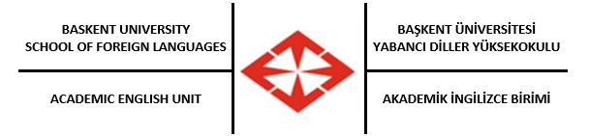

Programlar
Eğitim dili Türkçe olan fakülte/yüksekokul/bölüm/programlar:
Eğitim dili Türkçe olan fakülte/yüksekokul/bölüm/programlar, Diller İçin Avrupa Ortak Öneriler Çerçevesi ’ne (CEFR) göre A1 İngilizce seviyesinden başlayarak fakülte ve bölümlere göre değişiklik göstermekle birlikte 4 yıl (8 yarı yıl) boyunca İngilizce dersleri alarak B1+seviyesine ulaşmaktadırlar. Bu derslerin içeriği temelde Genel İngilizce (GE) olup, öğrencilerin günlük ve sosyal hayatta hedef dili 4 beceride (okuma, yazma, konuşma, dinleme) geliştirmeye yöneliktir.
Eğitim dili %30 İngilizce olan fakülte/bölümler:
Eğitim dili %30 İngilizce olan fakülte/bölümler B1 seviyesinden başlayarak fakülte ve bölümlere göre değişiklik göstermekle birlikte 4 yıl (8 yarı yıl) boyunca B2 seviyesine erişmektedirler. Bu derslerin içeriği birinci yılda Akademik İngilizce (EAP) olarak verilirken, takip eden yıllarda Akademik ve Özel Amaçlı (ESAP) İngilizcenin geliştirilmesine yöneliktir. Bölümlere göre düzenlenmiş olan Akademik ve Mesleki Dersleri, öğrencileri hem akademik çalışmalarında hem de iş dünyasında ihtiyaç duyacakları dil becerileri ile donatmaktır.
Eğitim dili İngilizce olan fakülte/bölümler:
Eğitim dili İngilizce olan bölümler B1 seviyesinden başlayarak fakülte ve bölümlere göre değişiklik göstermekle birlikte 4 yıl (8 yarı yıl) boyunca C1 seviyesine erişmektedirler. Bu derslerin içeriği birinci yılda Akademik İngilizce (EAP) olarak verilirken, takip eden yıllarda Akademik ve Özel Amaçlı (ESAP) İngilizcenin geliştirilmesine yöneliktir. Bölümlere göre düzenlenmiş olan Akademik ve Mesleki Dersleri, öğrencileri hem akademik çalışmalarında hem de iş dünyasında ihtiyaç duyacakları dil becerileri ile donatmaktır.

